http://labolycee.org ÉPREUVES COMMUNES DE CONTRÔLE CONTINU
CLASSE : Première E3C : ☐ E3C1 ☒ E3C2 ☐ E3C3
VOIE : ☒ Générale ENSEIGNEMENT : Enseignement scientifique
DURÉE DE L’ÉPREUVE : 1h

New-York – Pékin en avion

Les constructeurs d’avions ayant fait de grandes améliorations en matière de sécurité sur leurs biréacteurs, les autorités américaines de l’aviation civile ont revu fin décembre 2011 la réglementation sur ces avions, en les autorisant à voler au-dessus du Pôle Nord.
Ce sujet étudie les durées de vol sur le trajet New York-Pékin en fonction de deux trajectoires possibles : soit le long du 40e parallèle, soit en passant par le Pôle Nord.

Document 1 : deux planisphères – deux représentations de la Terre
Figure 1a – Représentation de la Terre en projection cylindrique
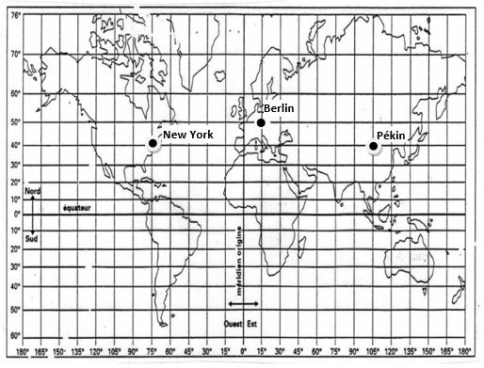

Document 2 : représentation de la Terre pour l’étude du trajet en passant par le Pôle Nord
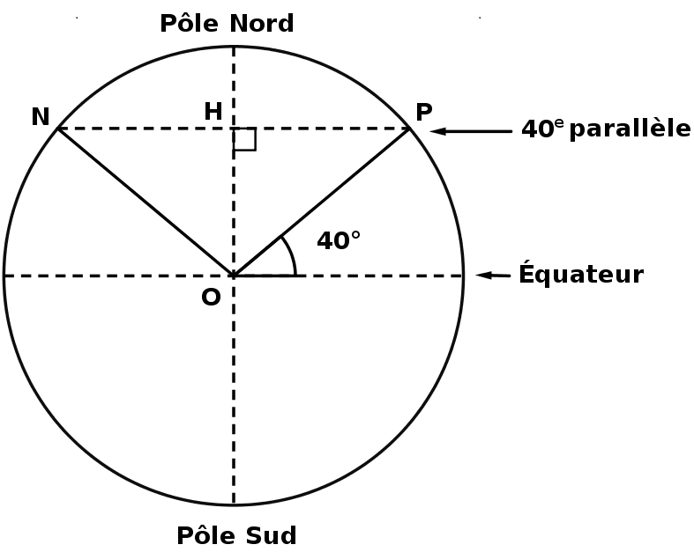
N : New York
P : Pékin
O : centre de la Terre
H : centre du cercle formé par le 40e parallèle

Calcul du rayon de la Terre
1- On admet que la longueur du méridien terrestre est égale à 40 000 km. En déduire le rayon de la sphère terrestre.
Trajet New York – Pékin en suivant le 40e parallèle
Jusqu’au début des années 2010, la liaison aérienne New York – Pékin à bord d’avions biréacteurs suivait une route relativement proche de la ligne du 40e parallèle.
2- Tracer, sur le schéma du document-réponse situé en Annexe, un des deux arcs de parallèle qui relie New York à Pékin.
3- D’après le document 1, figure 1a, indiquer les coordonnées terrestres (latitude, longitude) de chacune des villes de New York et de Pékin. Il est attendu des coordonnées entières.
4- En utilisant les coordonnées de New York et de Pékin, montrer que chacun des arcs de parallèle reliant New-York à Pékin est un demi-cercle.
5- Parmi les quatre propositions ci-dessous, une seule représente la distance New York – Pékin le long du 40e parallèle :
Proposition A  1 200 km | Proposition B  15 300 km | Proposition C  20 000 km | Proposition D  40 000 km

Éliminer les trois propositions fausses pour trouver la distance New York – Pékin le long du 40e parallèle. Justifier. On pourra utiliser l’égalité cos(40°)=0,766.

Trajet New York – Pékin en passant par le Pôle Nord
Depuis décembre 2011, les avions biréacteurs peuvent survoler le pôle Nord.
6- Tracer (d’une autre couleur que celle utilisée en question 2) sur le schéma du document-réponse situé en Annexe, la route que les avions biréacteurs sont autorisés à emprunter entre New York et Pékin en passant par le Pôle Nord.
7- Montrer que la distance New York – Pékin par la route polaire mesure environ 11 100 km.

8- D’un point de vue environnemental, indiquer un avantage lié à la route aérienne passant par le Pôle Nord par rapport à la route suivant le 40e parallèle.

ANNEXE A RENDRE AVEC LA COPIE

Exercice : New-York Pékin en avion – Questions 2 et 6

